一、登陆 （每次登陆时需要使用登陆手机号获取验证码）

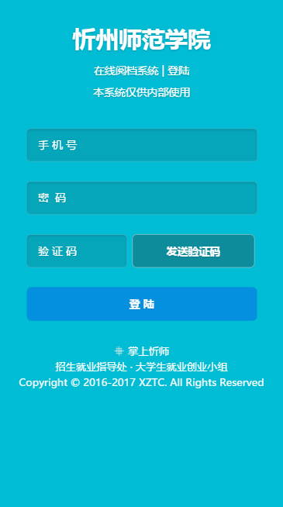

二、使用须知（初次登陆时需要确认同意使用须知）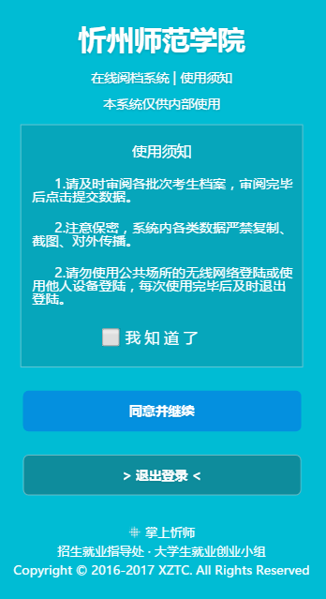

三、主界面（分为招生进度、阅档情况、招生微站、我的信息三个栏目）

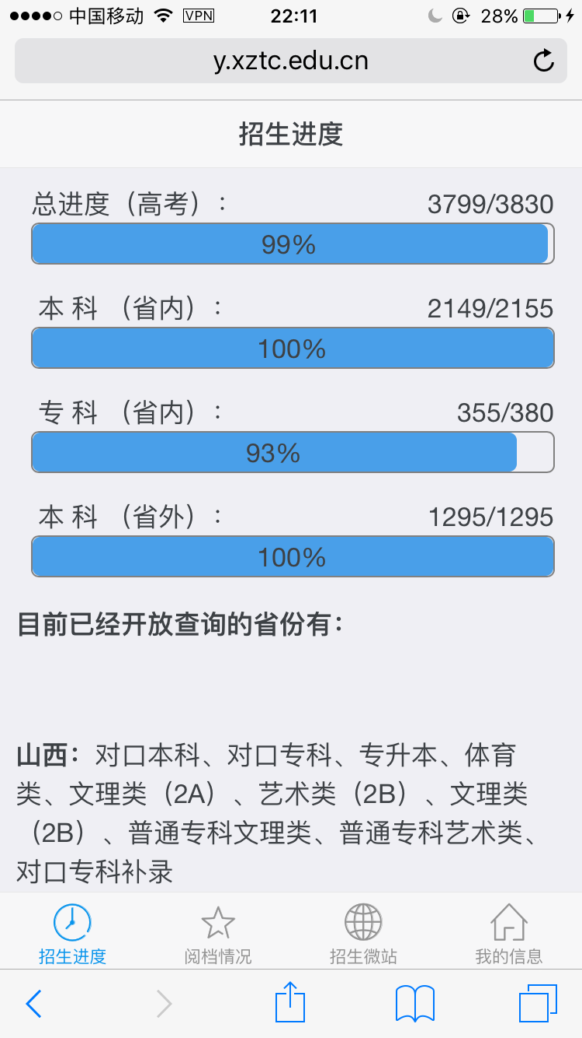

四、招生进度（显示当前的招生情况。分别为由当前招生情况及招生计划计算得出的招生进度，及当前录取查询系统中开放查询的省份列表。）



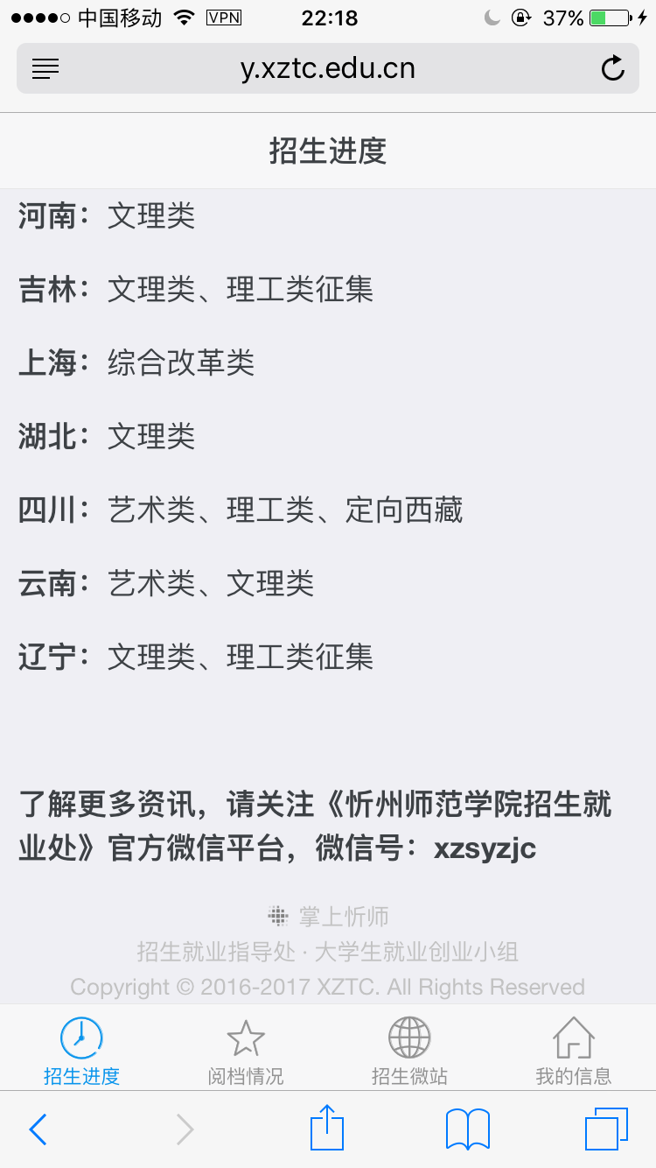

五、阅档情况（可以查看各系阅档情况，以及各系提出的阅档意见）

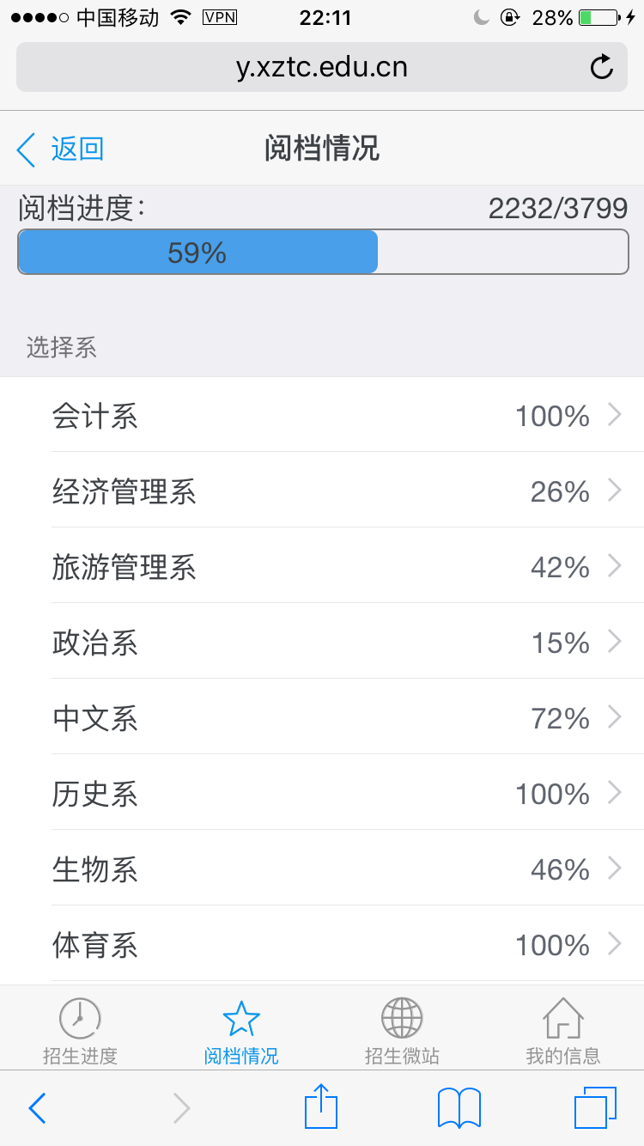

点击各系名称可查看已阅档批次、未阅档人数

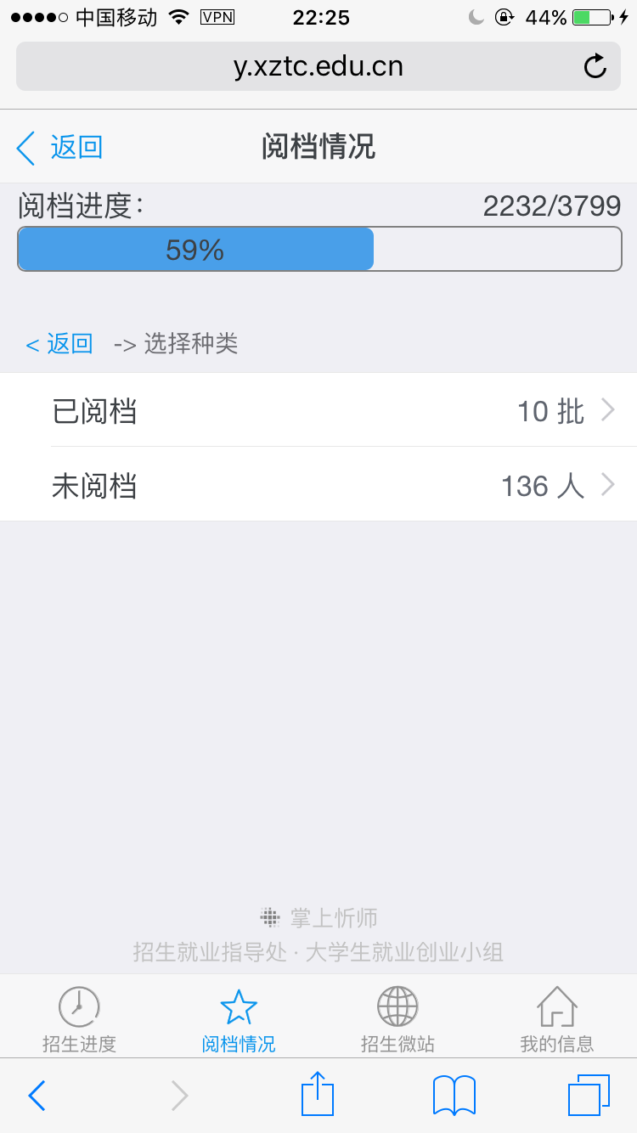

点击未阅档人数可以查看未阅档批次名称

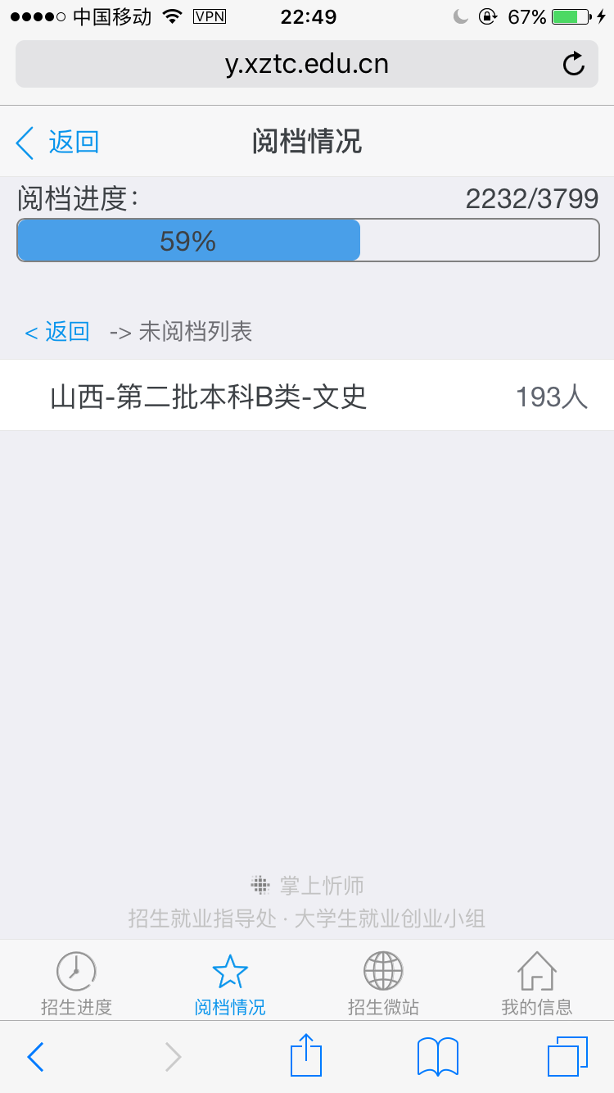

点击已阅档批次可查看批次列表

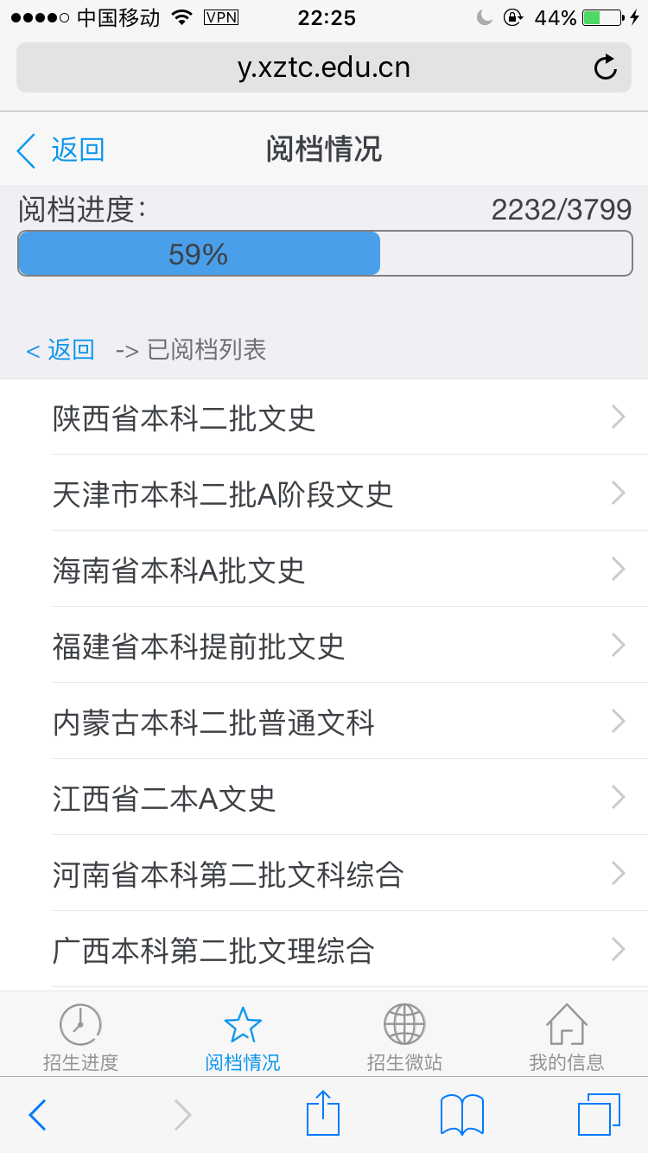

点击批次名称可查看该批次详情

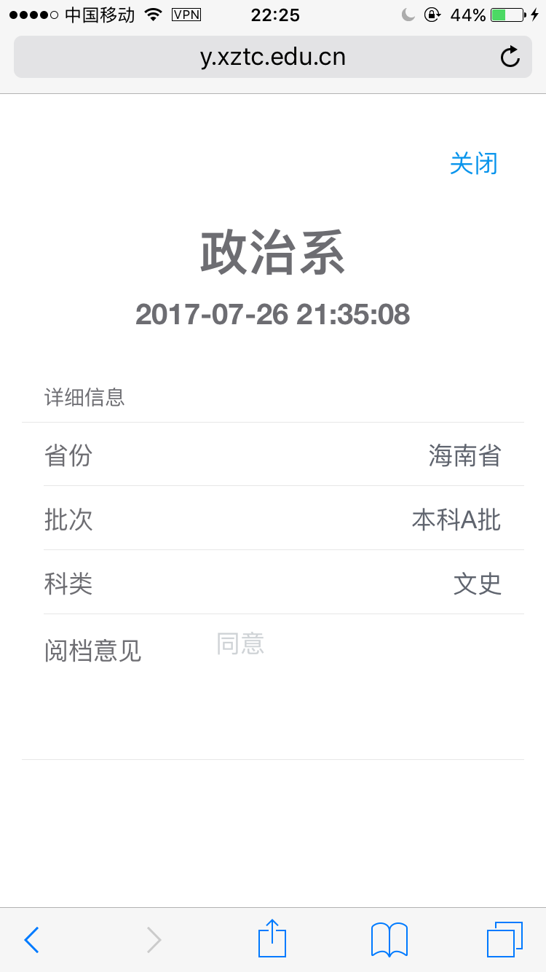

六、招生微站（可以查看最新的招生公告、进入录取查询系统、查看录取进度、历年分数及招生计划等）

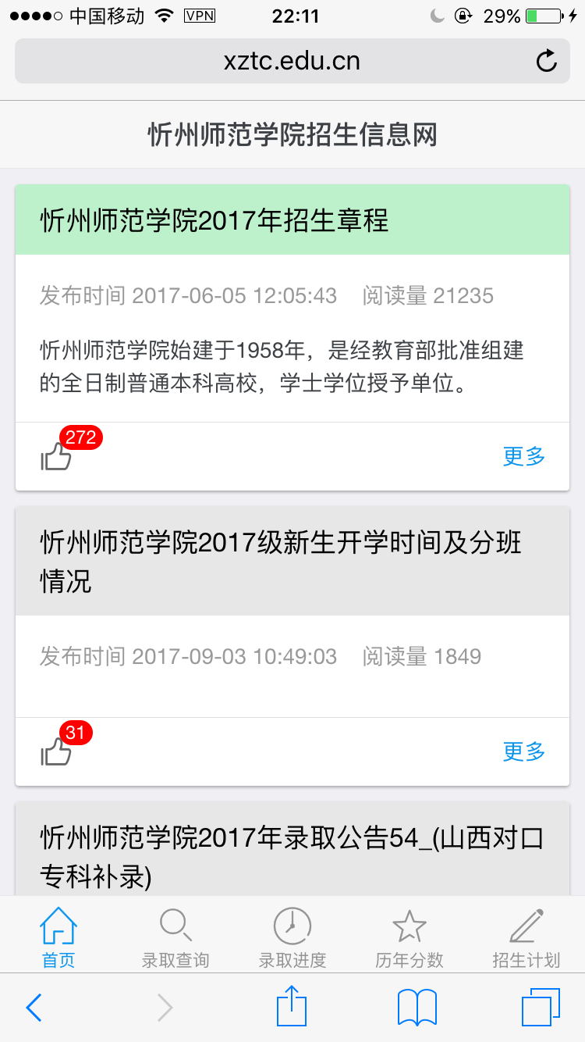

七、我的信息（可以查看个人信息、登陆时间、退出登录等）

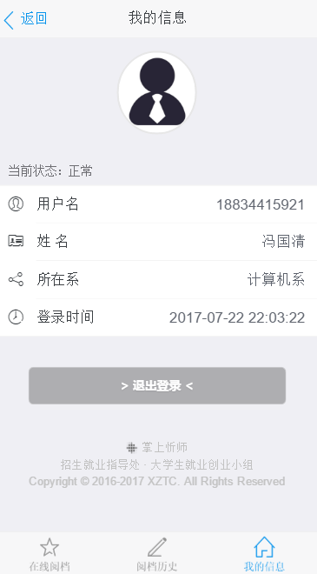

\*阅档后台（可以查看最新的待阅档内容、发送通知短信等）

